Darstellung von Natriumchlorid – Salz reagiert mit einer Säure

Gefahrenstoffe
Natriumcarbonat (0,1 M) |  |  | H. 319 |  |  | P: 260-305-351-338
Salzsäure (0,1 M) |  |  | H: 290
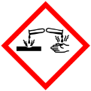 | 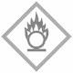 |  |  |  |  |  | 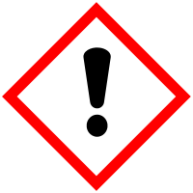

Materialien: Spatel, Waage, Wägepapier, Becherglas, Gasbrenner, Dreifuß
Chemikalien 0,1 M Salzsäure, Natriumcarbonat
Durchführung: In ein Becherglas werden 20 mL 0,1 M Salzsäure vorgelegt und darin vorsichtig 2,1 g Natriumcarbonat gelöst. Die Lösung wird auf einem Dreifuß über dem Gasbrenner eingedampft.
Beobachtung: Während der Zugabe von Natriumcarbonat steigt ein Gas auf. Das Natriumcarbonat löst sich in der Salzsäure. Während des Eindampfens fällt ein kristalliner weißer Niederschlag aus, welcher nach dem Eindampfen im Becherglas zurückbleibt.
Deutung: ${{Na}_{2}{CO}_{3}}_{(aq)}+ {2 HCl}_{(aq)} → {2 NaCl}_{(s)}+ {H_{2}{CO}_{3}}_{(g)}$
Durch die Eindampfung wird Lösungsmittel entfernt. In Folge dessen sinkt die Löslichkeit von Natriumchlorid und es fällt kristallin aus.
Entsorgung: Das Salz kann in den Feststoffabfall gegeben werden.
Natrium-, Chlorid- und Carbonationen sollten im Anschluss nachgewiesen werden.
Es bietet sich hier an, die Nachweisreaktionen im Vorfeld sowohl mit Natriumcarbonat als auch mit Salzsäure durchzuführen. Salzsäure ist negativ für Natriumionen, so wie Natriumcarbonat negativ auf Chloridionen ist. Der Test auf Carbonationen ist negativ

